下棋飞升模式9.10

核心玩法
修炼技能：
每回合自动获取x点灵气，累积获取x点灵气后发现一个技能进行修炼，技能完成修炼需要消耗一定灵气，若灵气不够则技能进入待修炼队列之中，修炼的顺序是按照发现技能的顺序，先发现的先修炼。
野怪回合：每 3 个玩家对战回合之后插入 1 个野怪回合,出现3次。野怪回合分别出现在实际第 4、8、12 回合，对应第 1、2、3个野怪回合。

灵气
飞升模式特有的资源，用于修炼技能，主要来源有少数部将，技能与野怪掉落。

技能
类似法宝，提供特殊的效果。

技能效果
技能名 | 技能效果 | 消耗灵气数量
 | 回合更始：获得1点灵气 | 5
 | 本局金币收入+1 | 7
 | 业报(x):对随机一个敌方部将造成x点伤害。 | 6
 | 本局金币收入+1(每额外学会一个技能都会+1！) | 12
 | xxxxx

技能选择
在聚集满x点灵气后，获得1张神通牌，使用这张神通牌可以选择一个技能进行修炼。
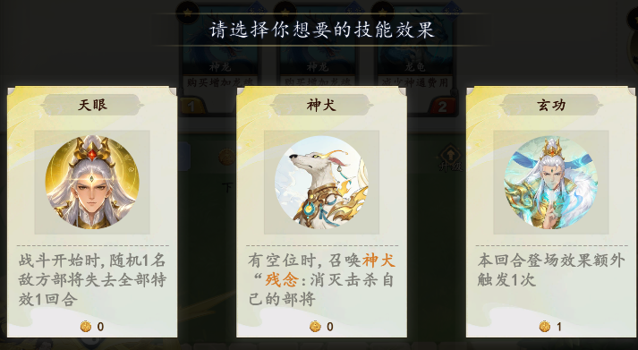

野怪

基本规则
每 3 个玩家对战回合之后插入 1 个野怪回合,出现3次。野怪回合分别出现在实际第 4、8、12 回合，对应第 1、2、3个野怪回合。
进入野怪回合后，玩家进入选择对应难度野怪进行战斗的环节。野怪回合之后的下1个玩家对战回合继续增加1点基础金币，每回合初始获得金币的上限依旧是10块钱。
野怪回合不计入玩家对战回合数。升本费用不会在野怪回合递减。
打野怪使用常规战斗规则，野怪的战斗伤害、血量保护机制和淘汰规则都与玩家对战一致。
野怪战斗会被“上场战斗”“战斗开始”“战斗结束”等效果记录，但不会影响玩家对战的连胜连败记录和上一名玩家对手。
野怪回合的奖励在下1个回合开始时领取。胜利或平局获得完整奖励，失败只获得少量失败奖励。

分配野怪
野怪和奖励都从当前阶段的公共池中随机生成，不会根据单个玩家的阵容、血量、排名进行调整。
分配野怪目前有A，B两种方案。
A 方案：从当前阶段野怪池中随机 1 个野怪，所有玩家与同一个野怪进行战斗。同一阶段野怪池中的野怪强度相近。
B 方案：类似大巴扎，每次从当前阶段的低、中、高难度池中各随机 1 个野怪，玩家三选一，选择其中 1 个野怪进行战斗。每个野怪会绑定对应档位的完整奖励，难度越高，奖励越高。第 8 回合开始，高难度选项有小概率被极高难度替换，极高档会出现特殊奖励。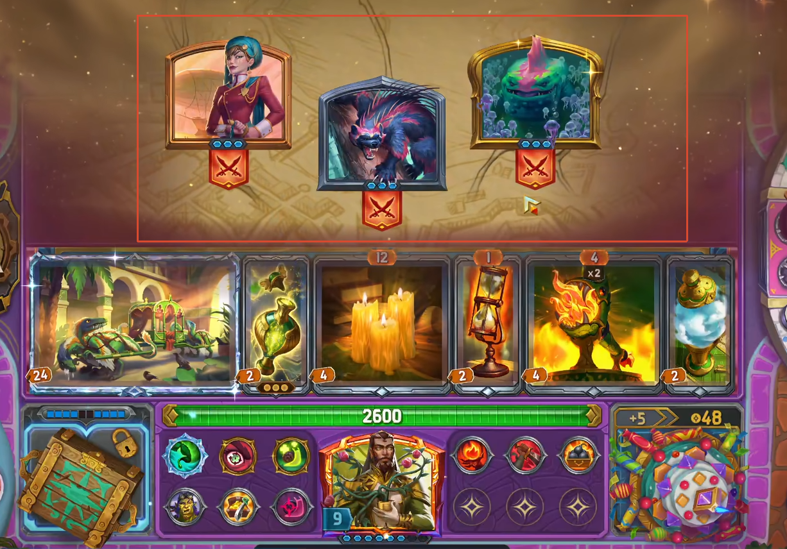

选择野怪与查看阵容
A 方案：进入战斗前，玩家可以像查看取经路敌人一样，点击商店或敌人区域，查看本轮野怪的阵容。所有玩家查看并挑战的是同一个野怪。
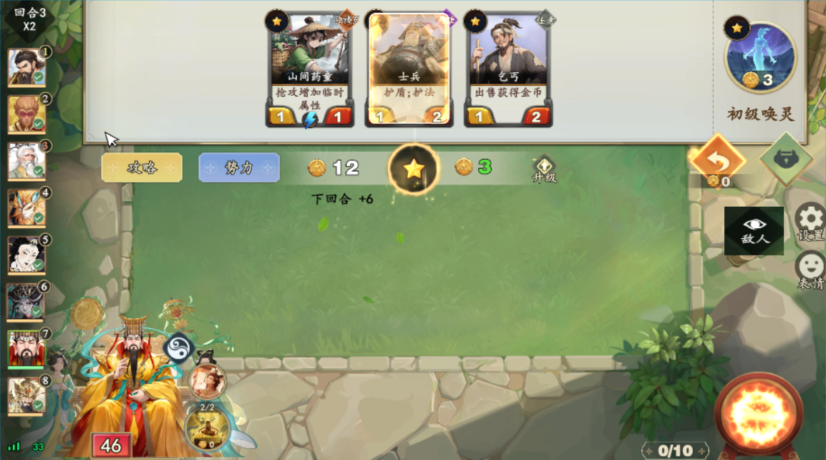
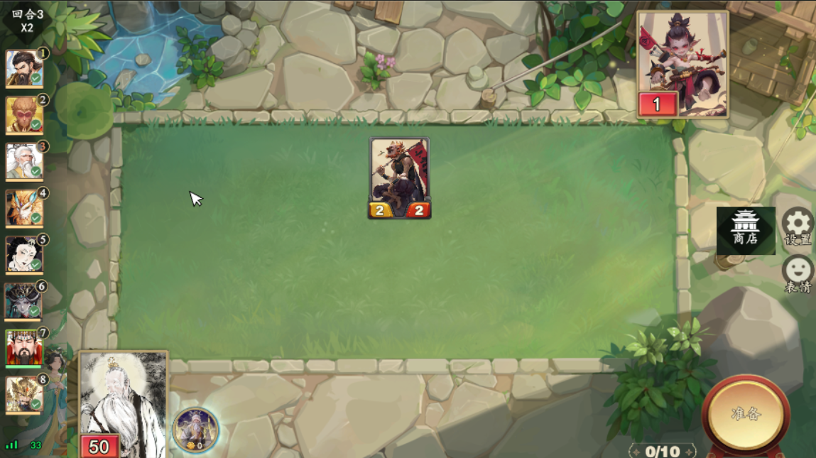
B 方案：进入战斗前，每名玩家可以查看低、中、高三个难度档位野怪的阵容、完整奖励和失败奖励，然后选择其中 1 个进行挑战。

掉落奖励
根据玩家与野怪作战的输赢给予不同奖励。胜利或平局获得完整奖励，失败获得对应的失败奖励。所有奖励都在下 1 个回合开始时领取。
奖励中免费刷新在领取奖励后的招募阶段使用，未使用的次数会保留到之后的回合。

A 方案奖励
每位玩家从每个野怪回合从当前阶段的完整奖励池中随机抽出 3 个奖励，胜利或平局的玩家从中选择 1 个，失败的玩家直接获得固定失败奖励。
野怪回合 | 对应实际回合 | 完整奖励池 | 失败奖励
1 | 4 | 2 金币＋1 次免费刷新 +1灵气/ 随机获得 1 张当前商店等级部将牌+1灵气 / 随机获得 1 张当前商店等级神通牌＋1 次免费刷新+1灵气 | 无
2 | 8 | 3 金币＋2 次免费刷新+3灵气 / 挑选 1 张当前商店等级部将牌+3灵气 / 挑选 1 张当前商店等级神通牌并随机获得 1 张当前商店等级神通牌+3灵气 | 1 次免费刷新
3 | 12 | 挑选 1 张六本部将牌+4灵气 / 复制 1 张己方部将牌的普通版本+5灵气 / 获得1张普通特殊部将牌+3灵气 | 2 次免费刷新

B 方案奖励
低、中、高三个野怪分别绑定对应难度的奖励。每名玩家都会从相同的阶段怪物池中独立随机出三个选项，高档有小概率被替换为极高档，不同玩家看到的野怪和奖励可能不同。玩家选择野怪时也同时选定了对应奖励，胜利或平局后直接获得所选野怪展示的完整奖励。
同一档只会从表格中对应的奖励池随机获得 1 个奖励。

